Дистанционная олимпиада по физике 10кл (3-й тур).

Выполнил: Садриев Ильназ Альфрисович.

**Условие задачи 1:**

1. После опускания в воду, имеющую температуру 10⁰C, тела, нагретого

до 100⁰C, через некоторое время установилась общая температура 40⁰C. В воду опустили еще одно такое же тело, нагретое до 100⁰C, но первое тело не убрали. На сколько градусов поднимется температура воды? Теплоемкостью калориметра и испарением воды пренебречь.

**Дано: Решение:**

t1=10⁰C Для решения задачи, сначала нарисуем рисунок.

t2=100⁰C 1) После того, как мы опустили в воду, тело, нагретое до

tсмеси=40⁰C 100⁰C, установилась температура смеси tсмеси=40⁰C.

t’2=100⁰C Так как начальная температура воды была равна 10⁰C,

cв=4200 $\frac{Дж}{кг**К}$ количество теплоты, принимаемое водой будет равно

**Найти:** Qв=свm1(40⁰C-10⁰C)= свm130⁰C.

t-? А количество теплоты, отдаваемое телом, будет равна

Qт= стm2(100⁰C-40⁰C)= стm260⁰C.

По закону, отдаваемое и принимаемое количества теплоты равны:

Qв= Qт;

свm130⁰C= стm260⁰C =˃ стm2= (свm130⁰C)/(60⁰C)= свm1/2.

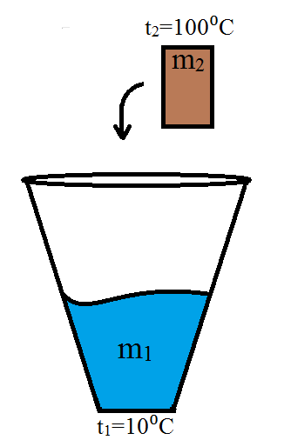(рис.1).

2)

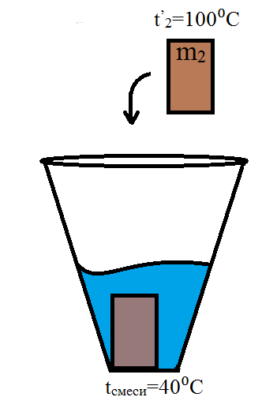(рис.2).

Теперь в воду опускают ещё такое же тело, нагретое до 100⁰C

Qв+m1= свm1(t-40⁰C)+ стm2(t-40⁰C)= (свm1+ стm2)(t-40⁰C);

Qт= стm2(100⁰C-t ); стm2(100⁰C-t)=(2 стm2+ стm2)(t-40⁰C);

стm2(100⁰C-t)=3 стm2(t-40⁰C); 100⁰C-t=3t-120⁰C; 4t=220⁰C;

t=55⁰C.

**Ответ: температура воды поднимается на 55⁰C.**

**Условие задачи 2:**

Два автомобиля A и B движутся с постоянными скоростями v1 и v2 по

двум взаимно перпендикулярным прямым трассам к перекрестку. В начальный момент времени автомобили находились на расстояниях s1 и s2 от перекрестка. Через какой промежуток времени t расстояние s между автомобилями станет наименьшим? Чему оно равно?

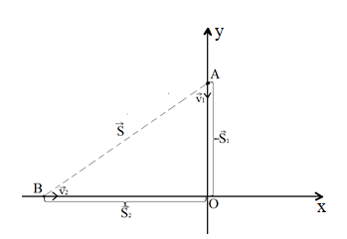

**Дано: Решение:**

vA=v1 По условию, автомобили А и В движутся по двум взаимно

vB=v2 перпендикулярным прямым трассам к перекрёстку, значит, будем

S1=AO считать, что треугольник АОВ-прямоугольный. По теореме

S2=ОВ Пифагора, получаем: S2=S12+S22, откуда

**Найти:** S=√S12+S22;

S-? Автомобиль движется по оси У, а автомобиль В по оси Х, значит,

t-? у=S1-v1t

x=S2-v2t.

Получаем:

S(t)=√(S1-v1t)2 + (S2-v2t)2;

S(t)=√ S12-2S1v1t+v12t2+ S22-2S2v2t+v22t2;

S(t)=√ t2(v12+v22)-2t(S2v2+S1v1)+S12+S22;

Теперь рассмотрим, при каком значении t, S(t) будет минимальным (min) т.е, S’(t)=0;

S(t)=[ t2(v12+v22)-2t(S2v2+S1v1)+S12+S22]1/2

Воспользуемся формулами: у=хn

y’=nxn-1

S’(t)=[t2(v12+v22)-2t(S2v2+S1v1)+S12+S22]*[2t((v12+v22)-2 (S2v2+S1v1)];

Первый множитель [t2(v12+v22)-2t(S2v2+S1v1)+S12+S22]≠0, значит

2t((v12+v22)-2 (S2v2+S1v1)=0;

2t((v12+v22)=2 (S2v2+S1v1), отсюда получаем промежуток времени t, когда расстояние S между автомобилями станет наименьшим:

t=((S2v2+S1v1)/(v12+v22))

Теперь найдём наименьшее расстояние S между автомобилями, подставив полученное время t в уравнение нахождения расстояния S:

S(t)=√(S1-v1t)2 + (S2-v2t)2;

S(t)=√(S1-v1((S2v2+S1v1)/(v12+v22)))2 + (S2-v2((S2v2+S1v1)/(v12+v22)))2;

Получаем:

S=(S1v2-S2v1)/√(v12+v22).

**Ответ: через промежуток времени ((S2v2+S1v1)/(v12+v22)), расстояние между автомобилями станет наименьшим, которое будет равно** (**S1v2-S2v1)**/**√(v12+v22).**

**Условие задачи 3:**

Какую минимальную горизонтальную скорость нужно сообщить шарику, подвешенному на вертикальной нерастяжимой нити, чтобы шарик описал полную окружность в вертикальной плоскости?

  Решение:

Для того, чтобы решить данную задачу, сделаем чертёж.

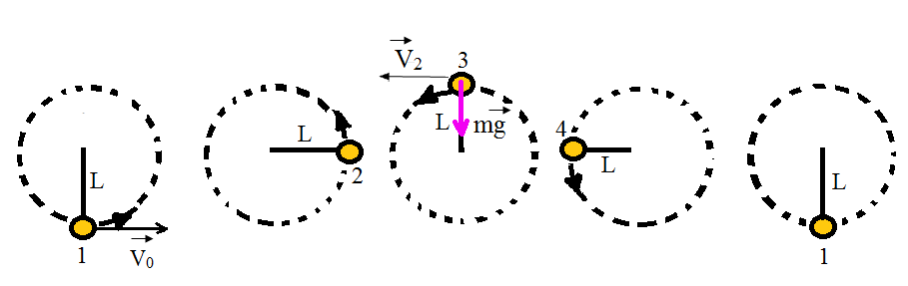(рис.3).

Длину нити, на которой подвешен шар, обозначим через L, т.е радиус окружности, которую будет описывать шарик, будет равна длине нити R=L. На подвешенный шарик всегда будут действовать: сила тяжести mg, сила натяжения нити, и сила, которая приведёт шарик в движение, чтобы он описал полную окружность. (рис.3).

Чтобы шарик, дошёл до положения 3, ему нужно сообщить скорость v0, и в этой точке её скорость не должна быть равной нулю, также и сила натяжения нити должна быть не отличимой, иначе шарик окажется в положении невысомости и не опишет полную окружность. Поэтому сила тяжести mg определяет ускорение тела, получается mg= ma и a=g. Ускорение в точке 2 будет центростремительной. Из формулы центростремительного движения ац=v2/R, получим: а=g= v22/R.

Из превращения энергий, скорость v2 можем связать с начальной нулевой скоростью v0

Из формул: Ек=mv2/2, Еп=mgh, h=2L,

mv2/2=mv2/2+mg2L, подставляем выражение квадрата скорости v2, взятое из формулы а=g= v22/R.

vo2/2 = gL/2 + g2L, vo2 = gL + 4gL = 5gL, отсюда v0=

**Ответ: шарику, подвешенному на вертикальной нерастяжимой нити, чтобы он описал полную окружность в вертикальной плоскости, нужно сообщить горизонтальную скорость $\sqrt{5gL}$.**

**Условие задачи 4:**

Два разных тела, разной формы и объема, с плотностями ρ1 и ρ2 уравновешены на рычажных весах, как это показано на рисунке. Как только эти тела полностью погрузили в воду, для их уравновешивания пришлось тела поменять местами. Найдите плотности этих тел, если известно что ρ2 / ρ1=2.5, а отношение плеч |AO|/|OB|=1/2. Плотность воды известна ρ=1000 кг/м3

**Дано: Решение:**

ρ2 / ρ1=2,5 Два тела будут в равновесии, если будет выполняться

|AO|/|OB|=1/2 условие: ρ1V1= ρ2V1 (рис.4), а когда тела полностью погрузим

ρ=1000 кг/м3 в воду, для их равновесия должно выполняться условие:

**Найти:** 2(ρ1- ρ)V1=(ρ2- ρ)V2 (рис.5), выражаем из первого условия

p1-? равновесия тел V1/V2=5. Теперь подставляем в условие

p2-? равновесия тел в воде: 10 ρ1- ρ2=9 ρ. Теперь решим это

уравнение с данными в условии задачи ρ2/ρ1=2,5.

После решения уравнения мы получим ρ1= 1,2ρи ρ2=3ρ, тогда плотность первого тела ρ1 будет равна: ρ1=1,2*1000 кг/м3=1200 кг/м3, плотность второго тела: ρ2=3*1000 кг/м3=3000 кг/м3.

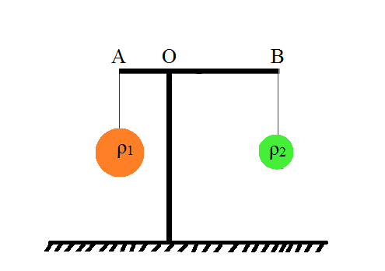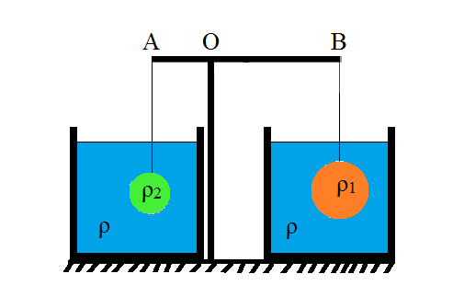

  (рис. 4) (рис.5)

**Ответ: плотность первого тела: 1200 кг/м3, а второго 3000 кг/м3.**

**Условие задачи 5:**

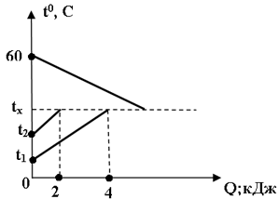На рисунке представлен график теплообмена трех тел. Определить установившуюся температуру в системе, если масса наиболее нагретого тела равна 1 кг и его удельная теплоёмкость равна 2000 

**Решение:**

Из рисунка видно, что температура t3 самого нагретого тела, составляет t3=60⁰. А из условия задачи известно, что масса этого тела равна 1 кг и удельная теплоёмкость равна 2000Дж/кг*С⁰.

Третье тело будет отдавать количество теплоты Q3=c3m3(t3-tx)= (2000Дж/кг*С⁰)*1кг*(60⁰-tx)=120000-2000tx

Второе тело получает количество теплоты Q2=2кДж, нагреваясь от температуры t2 до температуры tx. По рисунку: t2=(tx/3)*2=(2/3)tx.

Первое тело получает количество теплоты Q1=4кДж (по рисунку).

По закону:

Q1+Q2=Q3;

2кДж+4кДж=120000Дж-2000tx;

6000Дж-120000Дж=-2000tx;

114000=2000tx,

tx=57C⁰.

**Ответ: в системе температура установилась 57⁰.**

**Условие задачи 6:**

Из вертикальной трубки высыпается песок, причем диаметр его струи остается равным диаметру трубки. Скорость песчинок у конца трубки 1 м/с. Во сколько раз средняя плотность песка в струе на расстоянии 2,4 м от конца трубки будет меньше, чем внутри трубки у ее конца? Считать, что каждая песчинка падает свободно.

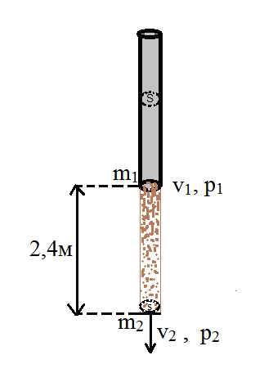

**Дано: Решение:**

v1=1 м/с. Диаметр струи, на расстоянии 2,4м от трубки, остаётся

h=2,4м равной диаметру трубки, значит площадь поперечного

р1-плотн.в начале трубки S будет равен площади поперечного сечения

р2-плотн. на расст. струи. Найдём скорость песчинок на расстоянии

**Найти:** 2,4м от конца трубки по формуле:

(р1/р2)-? ((v22-v12)/2g)=h;

v22= v12+2gh;

v22=1м2/с2+2*10м/с2*2,4м=49м2/с2;

v2=7м/с.

Через любые сечения струи песка за единицу времени протекает одна и та же масса песка, поэтому m1=m2,

р1*S* v1*t=р2*S* v2*t$

р1* v1= р2* v2, тогда

(p2/p1)=(v1/v2)=1/7, откуда получаем:

(p1/p2)=7.

Значит, плотность песка в струе на расстоянии 2,4м от конца трубки будет меньше в 7 раз, чем внутри трубки у её конца.

**Ответ: когда из вертикальной трубки высыпается песок, плотность песка в струе на расстоянии 2,4м от конца трубки будет меньше в 7 раз, чем внутри трубки у её конца.**

**Условие задачи 7:**

Имеется шар массой M и радиусом R и материальная точка массой m. Во сколько раз уменьшится сила тяготения между ними, если в шаре сделать сферическую полость радиусом ? Материальная точка лежит на прямой, проведенной через центры шара и полости, на расстоянии R от центра шара и на расстоянии  от центра полости.

**Решение:**

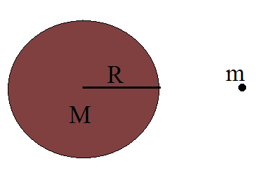 **=˃** 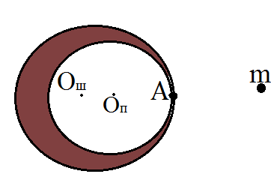

Если бы шар был сплошной, то сила его тяготения с материальной точкой была бы равной6 F=G $\frac{Mm}{R^2}$, где R^2=R2

Если в шаре сделать полость радиусом Rп=R, то центр тяжести шара вместится влево и расстояние между точкой m центром полого шара увеличится.

т. Ош-центр тяжести шара

т. Оп-центр полости

т. А- центр тяжести шара с удалённой частью

mп-масса удалённой части.

х*(М-mп)=mпa, a=R- $\frac{5}{6}$ R= $\frac{1}{6}$ R.

х= (mпa)/( М-mп).

М=рпR3-масса шара.

mп= рп()3 масса удалённой части.

$\frac{М}{m}$ =1,728. mп=.

х=(М/(М- $\frac{М}{1,728}$)) $\frac{1}{6}$ R= $\frac{M*(\frac{1}{6})R}{\frac{0,728M}{1,728}}$ =2,37 $\frac{1}{6}$*R=0,3956R.

Расстояние между материальной точкой и с центром тяжести будет: R+0,3956R=1,3956R.

А сила взаимодействия между точкой массой m и шаром с удалённой полостью М-mп=0,421М.

F2= (G(М-mп)m)/(1,3956)2= G=G*=G*0,166.

Итак, (F1/F2)=≈6.

**Ответ: Сила тяготения между шаром, со сферической полостью в нём, и материальной точкой уменьшится в 6 раз.**

**Условие задачи 8:**

Английский физик Чилдрен в 1815 году проводил следующий опыт. Две платиновые проволочки одинаковой длины, но разных диаметров он подключил к батарее Вольта. Один раз он подключал проволочки последовательно, второй раз - параллельно друг с другом. В первом случае разогревалась лишь тонкая проволочка, a во втором - лишь толстая. 25 лет ученые не могли объяснить этот опыт. А каково ваше мнение. Объясните опыт Чилдрена.

**Решение:**

Длины обоих проводников равны, значит l1=l2=l. Пусть радиус тонкой платиновой проволочки равен r1, а радиус толстой проволочки равен r2, т.е r1 < r2, по формуле нахождения сопротивления проводников, найдём сопротивления обоих проволочек: сопротивление R1 первой проволоки равно R1=ρl/S1 = ρl/(πr12), а сопротивление R2 второй проволоки равно R2 = ρl/S2 = ρl/(πr22).

Если теплота Q, которая выделяется в проводнике, Q=(U2/R)*t будет выходить в окружающую среду, то температура в проводнике будет постоянной, по закону теплообмену Ньютона: Q = k(T – T0)*S*t. S = 2πrl-площадь боковой поверхности проводника

k - является коэффициентом теплообмена

Т- температура проводника

Т0-температура окружающей среды

t-время

• В первом случае проволоки соединены последовательно. Тогда I2R1t = k(T1 − To)2πr1lt; I2R2t = k(T2 − To)2πr2lt;. Разделим первое уравнение на втрое, получаем R1/R2 = (T1 − To)r1/((T2 − To)r2), а после того как заменяем сопротивления получаем:

r22/r12 = (T1 − To)r1/((T2 − To)r2) и r23/r13 = (T1 − To)/(T2 − To).

Итак, при последовательном соединении проволок, тонкая проволочка нагревается до более высокой температуры, из-за того, что её диаметр меньше другой.

•Во втором случае проволоки соединены параллельно друг другу. В этом случае: (U2/R1)t = k(T1 − To)2πr1t, (U2/R2)t = k(T2 − To)2πr2t. Разделяем первое уравнение на второе и получаем: R2/R1 = (T1 − To)r1/((T2 − To)r2). И так же после замены сопротивлений, получим: r1/r2 = (T1 − To)/(T2 − To).

Итак, при параллельном соединении проволок, толстая разогревается до более высокой температуры, так как его диаметр больше, чем у тонкой.

**Условие задачи 9:**

Камень бросают с ровной горизонтальной поверхности под углом α к ней со скоростью v. Погода ясная, и солнечные лучи составляют угол β с горизонтом. Какой путь пройдет тень от камня к моменту его падения? Считайте, что β ≤ α ≤ π/2 (см. рисунок). Сопротивление воздуха не учитывайте.

**Решение:**

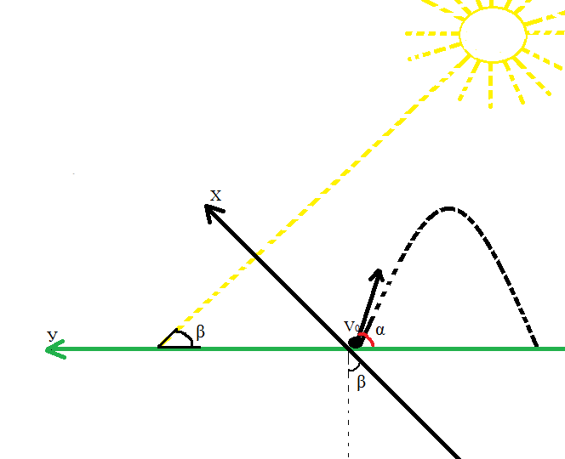  
Когда камень бросают, его тень сначала будет двигаться влево, а потом вправо, так как угол β ≤ α. Где камень упадёт, там будет, там и будет конечное положение тени. Если дальность полёта камня обозначим через s, а расстояние от точки броска до крайней левой точки у0, то пройденный путь L тени будет равняться: L=2у0+s. Начертим и ось х, которая начинается с точки бросания камня и перпендикулярный лучам солнца. Тогда координатой камня х, можно определить координату тени у: у= $\frac{х}{sinβ}$, начальная скорость камня vх на проекцию х будет равна: vх=v*sin(α- β). Проектируем на ось х ускорение свободного падения gх: gх=- g*cosβ. Значит, в процессе движения камня, его максимальное значение координаты х будет равно: х0=-vx2/2gx=(v2sin2(α- β))/(2gcosβ). Можем найти, на сколько сместится тень камня влево: у0=(х0)/(sin β)= (v2* sin2(α- β))/(2g*sin β*cosβ). Дальность полёта s камня равна: s=(2v2sin?cos?)/g, пользуясь этим, находим, какой путь пройдёт тень от камня к моменту его падения:

L=(v2*sin2(α- β))/(g*sinβ*cosβ)+(2v2sinα*cosα)/g=((sin2α*ctgβ+cos2α*tgβ)*v2)/g.

**Ответ: к моменту падения брошенного камня, тень от него пройдёт путь ((sin2α*ctgβ+cos2α*tgβ)*v2)/g.**

**Условие задачи 10:**

Максимальная дальность полета камня, выпущенного из неподвижной катапульты, равна *S* = 22,5 м. Найдите максимально возможную дальность полета камня, выпущенного из этой же катапульты, установленной на платформе, которая движется горизонтально с постоянной скоростью *v* = 15,0 м/с. Сопротивление воздуха не учитывать, ускорение свободного падения считать *g* = 10,0 м/с2.

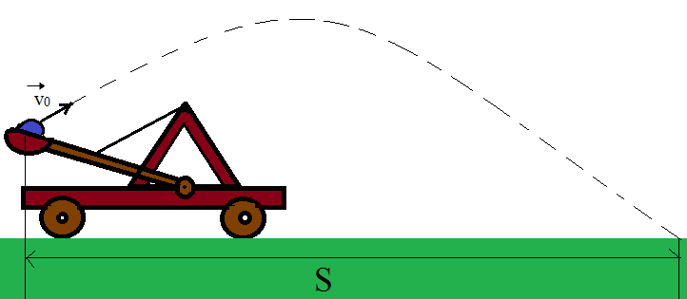

**Дано: Решение:**

S = 22,5 м Если тело бросить под углом к горизонту, то максимальная

v = 15,0 м/с. дальность его полёта достигается тогда, когда его угол вылета

g= 10,0 м/с2. составляет 45⁰. C помощью формулы вычисления дальности

Найти: полёта камня S=v02/g, мы можем выразить его начальную

S-? скорость v0: v02=g*S; v0=˃; v0=15м/с.

Полёт камня рассмотрим на системе координат ХОУ, выпущенного из движущейся катапульты. Точка О, начальное положение катапульты, во время вылета камня.

Чтобы вычислить вектор скорости камня, нужно учесть горизонтальную скорость v= v0 движения катапульты. Угол, под которым катапульта выбрасывает камень к горизонту, обозначим через α. Значит, начальная скорость камня v0х, в системе координат, можем записать:

v0х= v0*cosα;

v0y= v0*sinα; (2)

Камень двигается по закону:

х= v0х*t= v0(1+ cosα)t;

у= v0yt-(gt2/2) = v0t* sinα-(gt2/2); (3)

Найдём теперь время полёта камня t, из второго уравнения системы 3, предположив у=0:

t=(2 v0*sinα)/g. (4)

Теперь это выражение подставляем в уравнение: х= v0х*t= v0(1+ cosα)t) и получаем дальность S1 полёта камня:

S1= v0(1+ cosα)* (2 v0*sinα)/g. (5)

Теперь нам необходимо найти значение угла α, при котором дальность полёта камня максимально. Для его нахождения воспользуемся тем, что v=v0=15м/с.

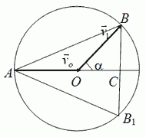

На рисунке расположим векторы v0 и v, с центром в точке О, вокруг них опишем окружность, так как их длины равны. Длина отрезка АС будет равна v0+ v0 cosα (v0х), длина отрезка ВС будет равна v0sinα (v0у). Их произведение равно площади треугольника АВВ1. Можно сказать, что дальность полёта камня равна произведению площади треугольника АВВ1 на постоянный множитель 2/g.

Из вписанных в данную окружность треугольников максимальную площадь имеет правильный треугольник. Поэтому искомое значение угла α=60⁰.

Вектор полной начальной скорости камня - это вектор АВ, он направлен под углом 30⁰ к горизонту.

Итак, в формулу S1= v0(1+ cosα)* (2 v0*sinα)/g подставляем α=60⁰ и получаем:

S1=((2v02)/g)(1+cos60⁰)sin60⁰=(3 $\sqrt{3}$)/2=58,5м.

**Ответ: максимальная возможная дальность полёта камня, выпущенного из этой же катапульты, установленной на платформе, которая движется горизонтально с постоянной скоростью, равна 58,5 метров.**